САРАТОВСКИ ГОСУДАРСТВЕННЫЙ ТЕХНИЧЕСКИЙ УНИВЕРСИТЕТ ИМ. Ю.А. ГАГАРИНА

Кафедра «Информационно-коммуникационные системы и программная инженерия»

# МЕТОДИЧЕСКИЕ УКАЗАНИЯ

# К проведению лабораторных работ по курсу

# «ОПЕРАЦИОННЫЕ СИСТЕМЫ»

Составитель: доцент Бродская Юлия Анатольевна

Лабораторная работа №02

Навигация по файловой структуре и её обслуживание средствами интерпретатора командной строки ОС Windows

Саратов, 2024.

Ход выполнения:

1. Запустить

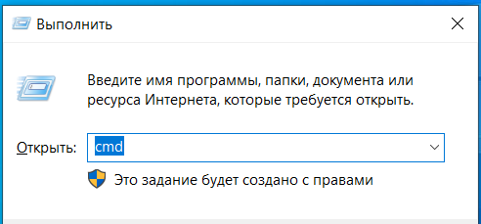

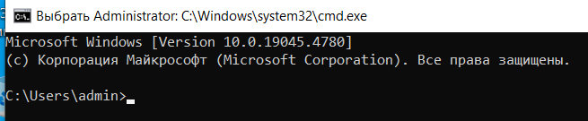

1. Команда help

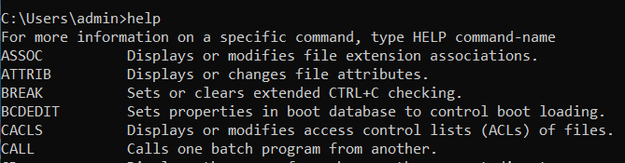

1. Help dir, dir /? Делают одно и тоже

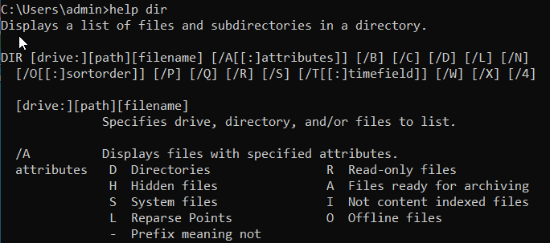

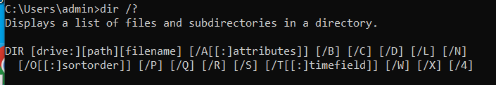

1. Dir

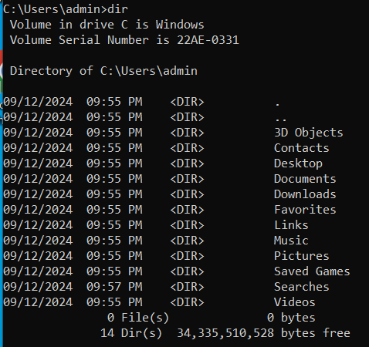

1. Dir C:\Users

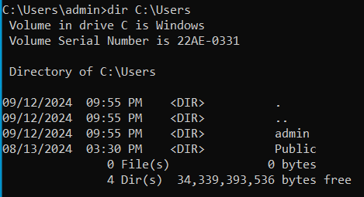

1. После команды cls

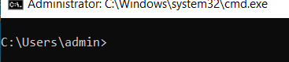

1. Help cd

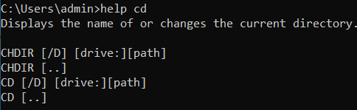

1. Перейдем в родительскую папку

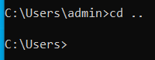

1. Перейдем в корень диска С

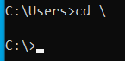

1. Создадим папку и перейдем в нее

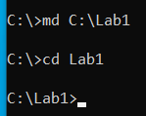

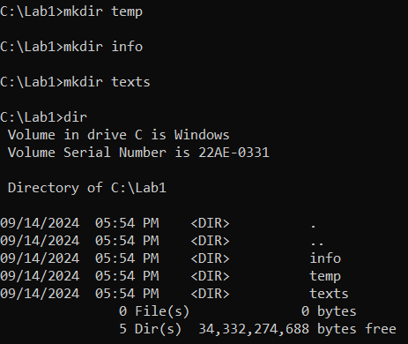

1. Создать текстовый документ внутри папки texts

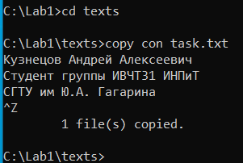

1. Переименовать файл

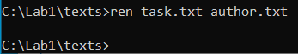

1. Скопируем файл в папку temp



1. Проверим что скопировался

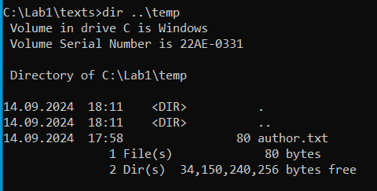

1. Переименуем папку temp

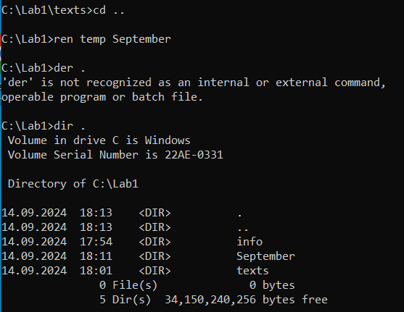

1. Переместим файл author.txt из каталога texts в каталог info



1. Проверим правильность переноса с помощью dir и маски файлов

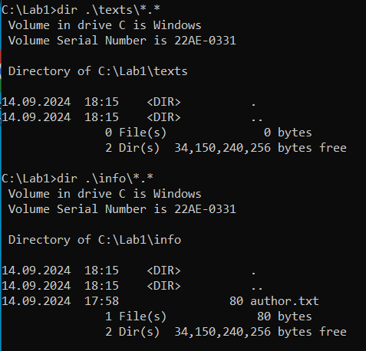

1. Удалим файл из папки September

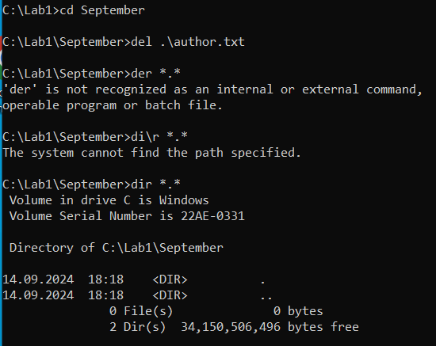

1. Посмотрим что есть в родительской папке

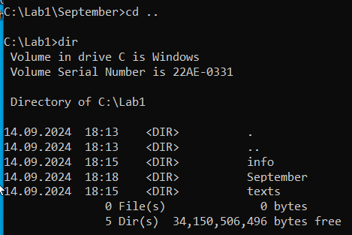

1. Удалим папку texts

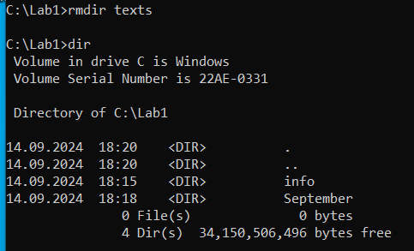

1. Попробовать удалить папку находясь в ней

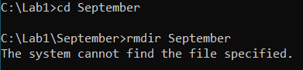

1. Справка команды rd

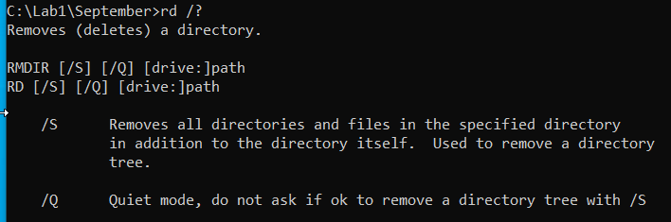

1. Удалить все файлы внутри папки

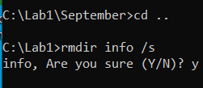

1. Проверить удаление

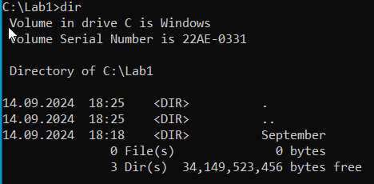

1. Перейдём в каталог C:

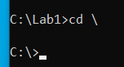

1. Удалить папку Lab1

